INFORME PQRSD MENSUAL JULIO DE 2018

- Revisión de datos generales relacionados con Peticiones, Quejas, Reclamos y Sugerencias (PQRSD), recibidas en el mes de julio de 2018.

Durante el mes de julio de 2018, se recibieron un total de 39 peticiones, con un promedio de respuesta igual a siete (7) días.

CONSOLIDADO GENERAL
Cantidad de solicitudes recibidas: | 39
Tiempo promedio de respuesta: | 7 Días

- Tiempo de respuesta por petición

20181400003107 | 7
20181400003117 | 1
20181400003307 | 3
20181400003137 | 6
20181400003007 | 12
20181400003237 | 10
20181400003217 | En trámite
20181400003167 | 13
20181400003067 | 15
20181400003187 | 9
20181400003207 | 7
20181400002987 | 11
20181400003277 | En trámite
20181400003097 | 1
20181400003027 | 7
20181400003197 | 8
20181400002997 | 10
20181400003267 | 6
20181400003257 | 13
20181400003087 | 9
20181400002957 | 7
20181400003037 | 3
20181400003227 | 8
20181400003127 | 9
20181400003297 | 12
20181400003147 | 15
20181400003157 | 7
20181400003177 | 4
20181400002977 | 5
20181400002967 | 11
20181400002947 | 2
20181400002937 | 1
20181400003077 | 2
20181400003057 | 5
20181400003047 | 6
20181400003017 | 1
20181400003317 | 6
20181400003247 | 14
20181400003287 | 13

En el análisis de este informe se debe tener en cuenta que el sistema de Orfeo, por error, parametrizó las respuestas en días calendario, por tal motivo se observan que las peticiones identificadas con los radicados 20181400002997,20181400003037, 20181400003147, se visualizan en la plataforma con un número de respuesta superior en días, sin embargo los oficios que contienes las respuestas, están elaborados y enviados dentro de los términos establecidos en la Ley.

- Análisis por tipo de petición según tipo de solicitud.

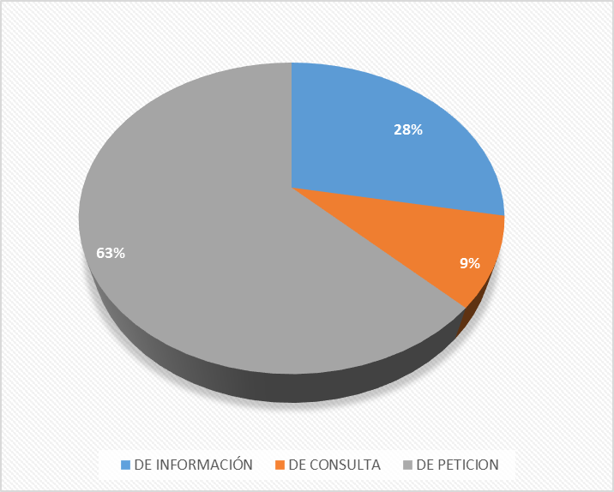

Las peticiones mas recibidas se refieren a la solicitud para apoyo a proyectos de cooperación internacional y registro de los recursos de acuerdo a la normatividad aplicable a las ESAL.

El numero de peticiones disminuyó en comparacion con las recibidas en el mes anterior.

En este mes no se presentaron quejas, a ninguna de las peticiones se le negó el acceso a la información y de las peticiones recibidas, una (1) se trasladó por competencia de conformidad establecido en el artículo 21 de CPACA- ley 1437 de 2011, modificado por el artículo 1° de la Ley 1755 de 2015.

Durante el mes una (1) solicitud externa para emitir un concepto sobre la expedicion de los certificados de utilidad común.

- Medios utilizados para radicar

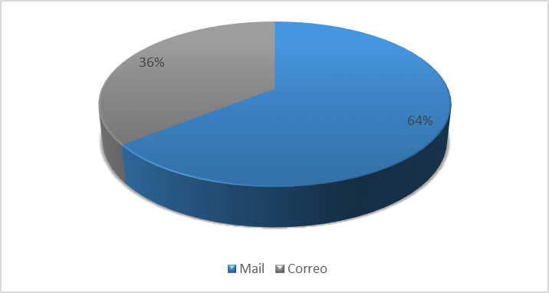

Se revisaron los reportes de medios utilizados para radicar las solicitudes, y encontramos que las recibidas por e-mail, equivalen al 64% del total de las peticiones recibidas.

- Análisis por dependencia que atiende PQRSD

En el mes de julio de 2018, la Dirección de Coordinación Interinstitucional atendió un mayor número de peticiones, y el motivo de consulta versa sobre información acerca de postulación y financiamiento para proyectos y cursos, en segundo lugar, corresponde a la Oficina Asesora Jurídica, los temas de consulta refieren al registro ante la entidad de los recursos cooperación internacional no reembolsable que reciben las ESAL y, las demás direcciones tuvieron bajo porcentaje de solicitudes.

CONCLUSIÓN

Como conclusión del análisis de información, es preciso señalar que el financiamiento para proyectos y registro de recursos de cooperación internacional siguen siendo un asunto que requirió de gran atención por parte de los funcionarios encargados del asunto.

Los medios de recepción virtuales (e-mail) siguen siendo el medio más utilizados por los usuarios.

Finalmente se resalta que se cumplen los tiempos de respuesta de conformidad a lo contemplado en la ley 1755 de 2015.

